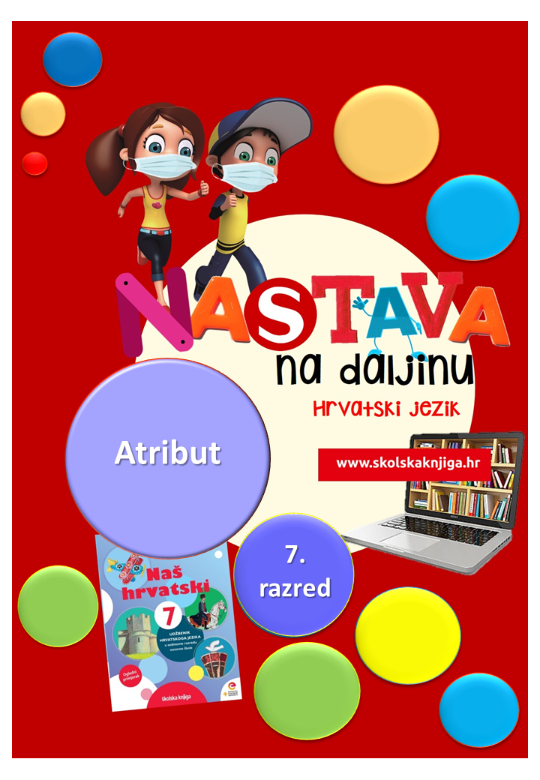

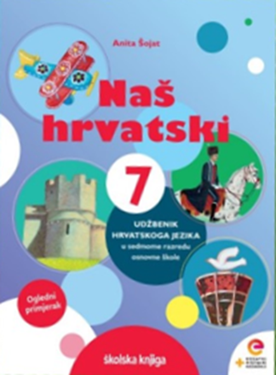
PODRUČJE PREDMETA
Hrvatski jezik i komunikacija
Atribut

VRIJEME OSTVARIVANJA:
BROJ SATI NASTAVE: 2
Anita Šojat, Naš hrvatski 7
Materijal za nastavu na daljinu pripremila
Daniela Maršalek

e-sfera
https://www.e-sfera.hr/dodatni-digitalni-sadrzaji/d5b3fa91-bacd-4e8a-8a1c-6c5b5a30c9c5/

NAPOMENA UČENIKU
U ovome ćeš tjednu proučavati atribut. Učenje i rješavanje zadataka možeš organizirati kada ti najviše odgovara. Važno je da poštuješ rok za slanje završenih zadataka učiteljici/učitelju na dogovoreno virtualno mjesto.

ODGOJNO-OBRAZOVNI ISHODI
Nakon rada na aktivnostima moći ćeš:
- nabrojiti obilježja koristeći se pridjevima, zamjenicama i brojevima kao vrstama riječi
- podcrtavati pridjeve koji se odnose na imenice
- istraživati prema smjernicama
- razlikovati pridjevni od imeničkog atributa
- odigrati digitalne igre o atributu
- izraditi sebeslik/selfie/sebić s nekim od ukućana i opisati ga prema zadanim smjernicama

REZULTATI UČENJA

Rad na ovoj udžbeničkoj jedinici završila si/završio si kada učiteljici/učitelju na dogovoreno virtualno mjesto pošalješ:
- fotografiju sastavka prema smjernicama iz 6. aktivnosti.

Rok za slanje:




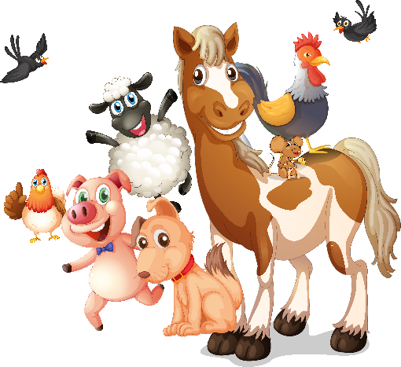
OPIS AKTIVNOSTI

- aktivnost – Tvoja najdraža životinja

U bilježnicu opiši svoju najdražu životinju.
Navedi koja ti je životinja najdraža i zašto te ju opiši: koliko ima nogu, kakve je boje i veličine, ima li male ili velike uši, kakve ima zube, gdje živi, što jede…

U svom opisu obrati pozornost na pridjeve, zamjenice i brojeve te ih potcrtaj.

- aktivnost – Sibirski tigar

Pročitaj tekst o sibirskome tigru.
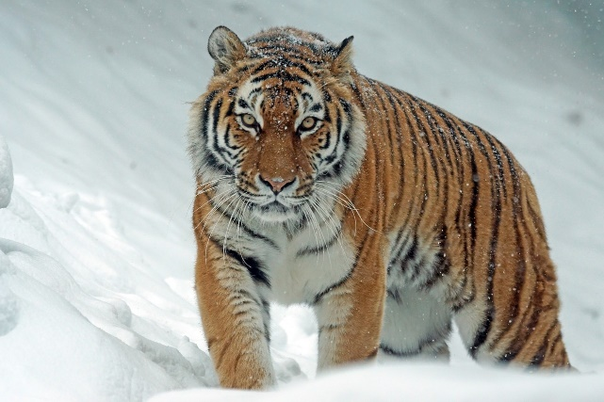

Sibirski tigar (Panthera tigris altaica) ili mandžurski tigar stanovnik je Azije. To je divna, prekrasno ukrašena i obojena mačka. Sibirski tigar može biti dug od vrha njuške do kraja repa čak do 4 metra. Visina do ramena može biti do 1,10 metara, što ga čini najvećim i nasnažnijim među tigrovima. Težina koju može doseći prelazi nevjerojatnih 300 kilograma. Crne pruge na tigrovu hrđavo-žutom krznu prekrasno su raspoređene po cijelom tijelu; ne postoje dvije identične životinje, a pruge se mogu usporediti sa otiskom prstiju kod čovjeka. Osnovna boja na leđima je tamnija, sa strane malo svjetlija. Sibirski tigrovi su ugrožena vrsta zivotinja i vrlo ih je malo u prirodi.
Izvor: http://www.znanje.org/i/i25/05iv03/05iv0303/

Razmisli znaš li još neku ugroženu životinjsku vrstu? Ako ne znaš, možeš istražiti na internetu pa zapisati u bilježnicu koje su još životinjske vrste ugrožene. Što možemo učiniti kako bismo pomogli da ugrožene životinjske vrste opstanu?

Na e-sferi u rubrici Čitam i pišem odigraj digitalnu igru Zaigraj i provjeri razumijevanje te u tekstu označi sve pridjeve koji se odnose na deblje otisnute imenice.

- aktivnost – Atribut

Samostalno pročitaj tekst o atributu u udžbeniku Naš hrvatski 7. U bilježnicu zapiši odgovore na sljedeća pitanja tako da svoje odgovore zabilježiš na način koji želiš, ali da budu pregledne i jasne (natuknice, umna mapa, grozd, tablica…).
- Koja je uloga atributa?
- Koju vrstu riječi atribut pobliže označuje?
- Koje su vrste atributa?
- Što može biti pridjevni atribut prema vrsti riječi? Napiši primjer za svaku vrstu riječi koja može biti u službi pridjevnoga atributa.
- Slaže li se pridjevni atribut s imenicom koju dopunjuje u rodu, broju i padežu?
- Što je imenički atribut? Napiši primjer za imenički atribut.
- Slaže li se imenički atribut s imenicom koju dopunjuje u rodu, broju i padežu? U kojem padežu je najčešće imenički atribut? Napiši dva primjera imeničkog atributa s imenicom i zamijeni ih pridjevnim atributom.

Na e-sferi u rubrici Slušam i govorim poslušaj audiosažetak i usporedi ga sa svojim bilješkama te ih, ako je potrebno, dopuni.

- aktivnost – Šalica vruće kave

U kakvom su odnosu riječi ŠALICA i KAVE, a u kakvom riječi VRUĆE i KAVE? Možemo li u istoj rečenici imati više različitih atributa? Objasni na primjeru.


Imenica koja je u službi atributa (imenički atribut) može imati svoje atribute. ATRIBUTNI SKUP čini više atributa dodanih imenici da je pobliže označe.

Dopuni rečenice jednim pridjevnim i imeničkim atributom.

Najviše volim navečer prije spavanja popiti šalicu ___________________ ____________________ .
Kao mala gledala sam crtani film Medvjedići ___________________ _____________________.

Pronađi u udžbeniku objašnjenje što je atributni skup.

Riješi u radnoj bilježnici 9. zadatak.

- aktivnost – Pokaži što znaš

Na e-sferi u rubrici Slušam i govorim odigraj digitalnu igru i u njoj pronađi pridjevni/imenički atribut i odredi kojom je vrstom riječi izrečen atribut.

Na e-sferi u rubrici Provjeravam što znam riješi digitalni zadatak preoblikovanja imeničkih atributa u pridjevne.

Na e-sferi u rubrici Ponavljam odigraj Zaigraj i ponovi i prepoznaj pogrešno napisan atribut i točno ga napiši.

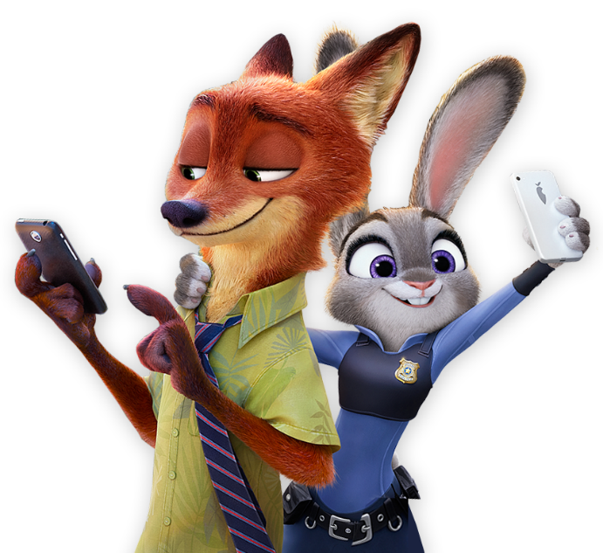
Na e-sferi u rubrici Provjeravam što znam riješi kviz s pitanjima o atributu.

- aktivnost – Opiši i podvuci

Napravi sebeslik/selfie/sebić s nekim od svojih ukućana
(u skladu s epidemiološkim mjerama).
U bilježnicu opiši osobu koja je s tobom na
fotografiji.

U opisu treba biti 5 pridjevnih atributa, 2 imenična atributa i
2 atributna skupa. Svojem sastavku daj naslov u kojem ćeš
upotrijebiti dva pridjevna atributa.
Prije pisanja opisa zapiši sve osobitosti izgleda osobe s fotografije,
zanimljivosti o njoj, što je zanima i kako se ponaša.


Pridjevne atribute podcrtaj plavom crtom, imenične atribute crvenom crtom, a dva atributna skupa valovitom crtom.
Fotografiju sastavka pošalji učiteljici/učitelju na dogovoreno virtualno mjesto.

- aktivnost – Dopuni bilješke

Pogledaj ilustrirani prikaz sadržaja o atributu i, ako je potrebno, dopuni svoje bilješke u bilježnici. Također, ilustracija ti može pomoći pri pisanju sastavka u prethodnoj aktivnosti.

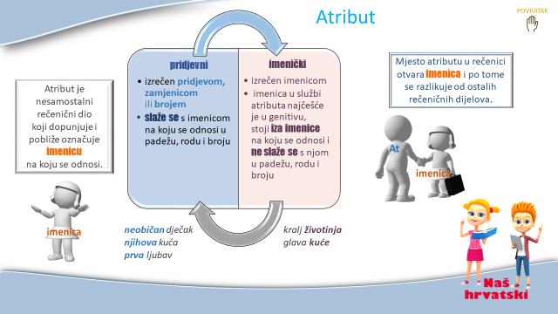

Rad na ovoj udžbeničkoj jedinici završila si/završio si kada učiteljici/učitelju na dogovoreno virtualno mjesto pošalješ:
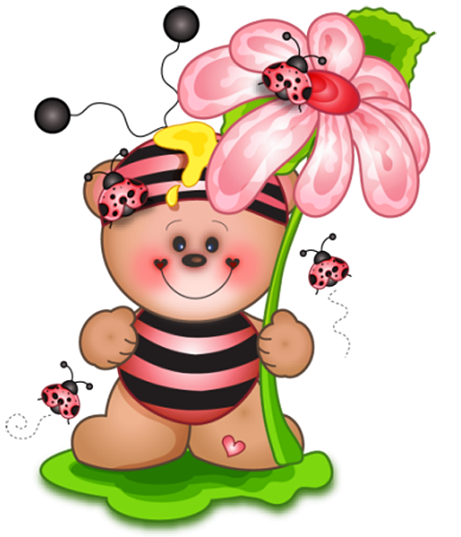
- fotografiju sastavka prema smjernicama iz 6. aktivnosti.

Želim ti uspješan rad!

